- Promise
// Tạo một Promise (một tác vụ bất đồng bộ)
const promise = new Promise((resolve, reject) => {
console.log("1. Inside Promise");
// 👉 Chạy NGAY lập tức (synchronous)

// Giả lập tác vụ async (ví dụ: gọi API, đọc file...)
setTimeout(() => {
const success = true;
// 👉 Giả sử kết quả thành công (bạn có thể đổi thành false để test lỗi)
if (success) {
resolve("2. Data loaded successfully!");
// 👉 Thành công → gọi resolve(value)
// 👉 value này sẽ truyền vào .then()
} else {
reject("2. Error while loading data!");
// 👉 Thất bại → gọi reject(error)
// 👉 error này sẽ truyền vào .catch()
}
}, 2000);
// 👉 Delay 2 giây (mô phỏng async)
});
// Đăng ký xử lý khi Promise thành công
promise.then(result => {
console.log(result);
// 👉 result = giá trị từ resolve(...)
});
// Đăng ký xử lý khi Promise thất bại
promise.catch(error => {
console.log(error);
// 👉 error = giá trị từ reject(...)
});
// Luôn chạy sau khi Promise hoàn tất (dù success hay fail)
promise.finally(() => {
console.log("3. Promise finished!");
// 👉 Dùng cho cleanup (ẩn loading, đóng resource...)
});
// Code synchronous bình thường
console.log("4. End of script");
// 👉 Chạy NGAY, không chờ Promise

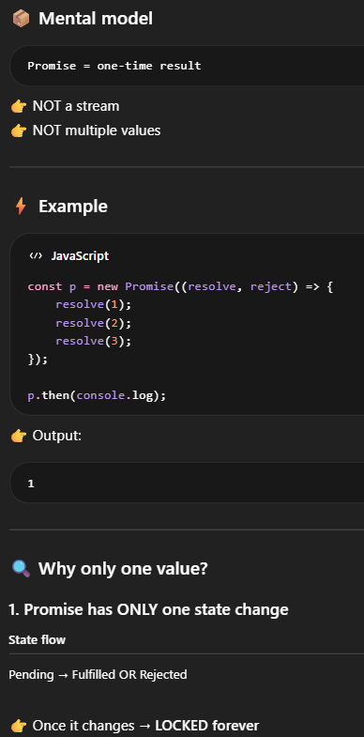


- debounceTime
- distinctUntilChanged
- switchMap (call API)

